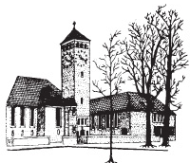


HERDENKINGSBIJEENKOMST

“Wat is het nut van herdenken”

65 Jaar na de vrede met Japan en het einde van de Tweede Wereldoorlog

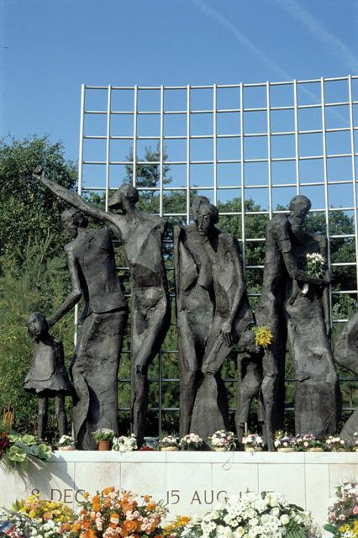

Zaterdag 14 augustus 2010

17.00 uur

Duinzichtkerk

Programma

Opening “Het nut van herdenken”
door ds. Margarithe Veen
secretaris Haagse Gemeenschap van Kerken

Lied “Wat de toekomst brengen moge”
met organist dhr. W. Fokkens

1. Wat de toekomst brengen moge,
mij geleidt des Heren hand;
moedig sla ik dus de ogen
naar het onbekende land.
Leer mij volgen zonder vragen;
Vader, wat gij doet is goed!
Leer mij slechts het heden dragen
met een rustig, kalme moed!

2. Heer, ik wil uw liefde loven,
al begrijpt mijn ziel U niet.
Zalig hij, die durft geloven,
ook wanneer het oog niet ziet.
Schijnen mij uw wegen duister,
zie, ik vraag U niet: waarom?
Eenmaal zie ik al uw luister,
als ik in uw hemel kom!

3. Laat mij niet mijn lot beslissen:
zo ik mocht, ik durfde niet.
Ach, hoe zou ik mij vergissen,
als Gij mij de keuze liet!
Wil mij als een kind behandlen,
dat alleen de weg niet vindt:
neem mijn hand in uwe handen
En geleid mij als een kind.

4. Waar de weg mij brengen moge,
aan des Vaders trouwe hand,
loop ik met gesloten ogen
naar het onbekende land.

Verhaal “Buitenkampers”
door mw. Els v.d. Wissel

Lied Het “Indisch Onze Vader”

Verhaal “Het leven in een jongenskamp”
door dhr. Henk Bussemaker

Lied “The Captives’ Hymn”
Words and Music Margaret Dryburgh (died 1945 Sumatra)
met organist dhr. W. Fokkens

Father, in captivity, we would lift our prayer to Thee,

Keep us ever in Thy love, grant that daily we may prove,

Those who place their trust in Thee, more than conquerors may be.

Give us patience to endure, keep our hearts serene and pure,
Grant us courage charity, greater faith, humility,
Readiness to own Thy will, be we free or captive still.

For our country we would pray, in this hour be Thou her stay,
Pride and selfishness forgive, teach her by Thy law to live,
By Thy grace may all see, that true greatness comes from Thee
For our loved ones we would pray, be their guardian night and day,
From all dangers keep them free, banish all anxiety,
May they trust us to Thy care, known that Thou our pains doth share,

May the day of freedom dawn, peace and justice be reborn.
Grant that nations loving Thee, O’er the world may brothers be.
Cleansed by known rebirth, see Thy Kingdom come on earth.

Amen.

Verhaal “Een hymne voor de moeders”
door mw. Henriette van Raalte – Geel

Gedicht “Mannen van tien jaar en ouder”
door mw. Doortje Mol

De heiho ranselde met welgemikte slagen
Tienjarige jongens achter een legerwagen.
Per onbegrijpelijk decreet waren zij
Verklaard tot man – en mannen
Horen niet meer bij hun moeder.

Hij stond in de rij met in de ene hand zijn teddybeer
Vastgeklemd om de enige nog aanwezige poot
In de andere hand een tasje met daarin
Het laatste restje suiker en wat malariapillen
Zijn moeder had dat er op het laatst ingestopt.

Hij dwong zijn tranen terug
Hij was nu toch man.
Zijn moeder bad en had de intense hoop
Hem ooit weer terug te zien.
Ze had bij zijn geboorte
Zo’n mooie naam voor hem bedacht.

Zij, zij stierf aan ondervoeding en malaria
Ontbeerde pillen die zijn leven redden.

Hij kwam terecht in een Hollands contractpension
Koud, nat, onbehaaglijk en ook niet zo aardig
De Hongerwinter was belangrijker in het gesprek
Dan zijn verhaal van zijn-wreed-vertrek.
Over goed en kwaad dacht hij steeds afwijkend

Zijn relaties liepen allen stuk
Drank en drugs hielpen soms, even de werkelijkheid ontwijkend.
Zijn loopbaan mislukte keer op keer
Het enige wat hij miste was zijn oude, éénarmige, zachte teddybeer.

(gedicht van Generaal b.d. Govert Huijser (Surabaya, 1931); hij heeft zich na zijn pensionering intensief beziggehouden met de problematiek van de oorlogsgeneratie, zowel van de slachtoffers in Europa als in Azië.)

Lied “’t Zonnetje gaat van ons scheiden”
met organist dhr. W. Fokkens

1. ’t Zonnetje gaat van ons scheiden,
’t avondrood kleurt weer het veld.
Zoete rust mogen wij beiden,
nog door geen zorgen gekweld.

Refrein: Hoort gij, hoe ’t klokje met lieflijke klank
ons weer naar huis roept tot bede en dank.
Luid nu o klokje luidt voort
slapen wij straks ongestoord.

2. Schemering daalt op de dreven
de avondster glanst weer van ver.
Straks staat Gods naam weer geschreven
Schitt’rend in sterre bij ster.

Refrein

3. Welkom, verkwikkelijke avond.
Dank, die uw zoet heeft bereid.
Rust na de arbeid, hoe lavend!
God heeft ons ’t leger gespreid

Refrein

Afsluiting “De kracht van herdenken”
door pastoor Ad van der Helm
interim voorzitter Haagse Gemeenschap van Kerken

“Wilhelmus”

1. Wilhelmus van Nassouwe, ben ik van duitsen bloed,
den vaderland getrouwe blijf ik tot in ded dood.
Een prinse van Oranje ben ik vrij onverveerd,
den koning van Hispanje heb ik altijd ge-eerd.

6. Mijn schild ende betrouwen zijt Gij, o God, mij Heer!
Op U zo wil ik bouwen, verlaat mij nimmermeer!
Dat ik toch vroom mag blijven, uw dienaar teˆaller stond,
de tirannie verdrijven die mij mijn hart doorwondt.

- u van harte welkom in de Kapel voor een hapje en een drankje -

Deze herdenkingsbijeenkomst is een initiatief van de voorbereidingscommissie rondom de protestantse wijkgemeente Duinzichtkerk en de Haagse Gemeenschap van Kerken

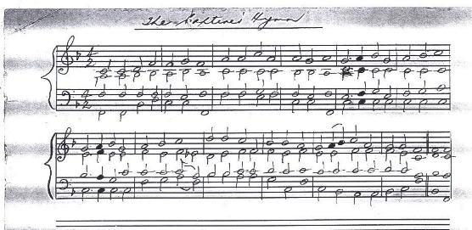

Dit is het handgeschreven manuscript van de “Captives’ Hymn”.

